附录1
失能老年人上门健康评估申请表
机构名称： 编号：
申请人姓名 |  |  | 性别 | 男  女 | 年龄 |  | 身份  证号 | □□□□□□□□□□□□□□□□□□
家庭住址 |  |  |  |  |  | 家庭电话 |  |  |  |  |  | 家庭医生签约情况 | 1.已签约  2.未签约  签约医生：
居住方式 | 1.独居 2.夫妻居住 3.和子女一起居4.保姆照料 |  |  |  |  | 联系人/监护人 |  |  |  |  |  | 联系人电话
健康状况 | - 患病情况：（可多选）①高血压 ②糖尿病 ③冠心病 ④脑血管病 ⑤COPD ⑥肿瘤 ⑦骨关节病 ⑧其他
- 老年人生活自理能力评估表评分：
（选择①、②暂不开展上门健康评估服务）
①0-3分 ②4-8分 ③9-18分 ④≧19分
- 申请者目前是否存在急、危、重症等需要抢救治疗情况：（选择①的暂不开展上门健康评估服务）
①是 ②否
上门健康评估 | 申请人家庭/监护人/陪护者能否配合上门评估  （选择②暂不开展上门健康评估服务）  ①配合 ②不配合 |  |  |  |  |  |  |  |  |  | 拟申请评估时间
填表人/与申请人关系 |  |  |  | / |  |  |  |  |  |  | 填表  时间 |  | 年 月 日
以上为申请人填写
机构填写 | 机构接受申请情况 | ①  接受申请 | 拟上门健康评估时间：  年月日  上门评估人员安排 |  |  |  |  |  | ②不接受申请 | 原因：①ADL评分不符合  ②健康状况暂不适合开展评估③不能配合开展上门评估④其他
 | 申请单处理人 |  |  |  |  |  |  |  |  | 处理时间 |  |  |  | 年月日
 | 处理结果 |  | - 反馈申请人 ②未反馈

附表
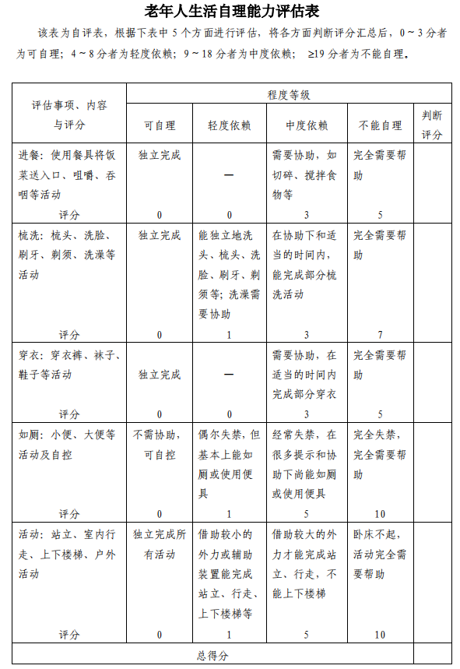0

